 | Primo Isitituto Comprensivo Statale “De Amicis – Milizia”  Via R. Lombardi, 7 – 72024 Oria (BR) – tel. 0831845555 telefax: 0831.845016  C.M. bric825006 C.F. 80003090745  E-mail: BRIC825006@istruzione.it PEC: BRIC825006@PEC.istruzione.it | 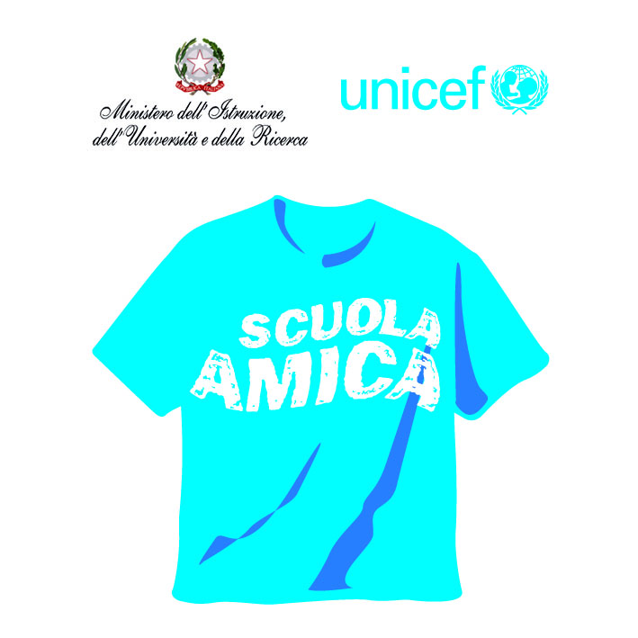

Progetto “___________________________________”

Registro delle Attività Didattiche

a.s. ____/____

Plesso “___________________” Classe ____^ sez. ____

ALUNNI |  |  | Data incontro | Firma
 | Cognome | Nome
1
2
3
4
5
6
7
8
9
10
11
12
13
14
15
16
17
18
19
20
21
22

N. |  | Data |  | Dalle ore |  | Alle ore |  | Obiettivi |  | Attività |  | Firma Docenti | Firma Coll. Scol.
1
2

3

4

5

6

7

8
9

N. | Data |  | Dalle ore |  | Alle ore |  | Obiettivi |  | Attività |  | Firma Docenti |  |  | Firma Coll. Scol.
10
11

12

13

14

15

16

17
18

OSSERVAZIONI INIZIALI

Il presente registro è composto da n. ____ pagine compresa la copertina.

